《Linux系统编程》设计性实验报告
学生姓名 |  | 朱全帅 | 学号 | 0233354 | 教学班 | B01 |  | 密12n
实验项目 |  | 基于多线程或基于select的I/O多路复用的聊天室程序的设计
实验地点 |  | 麦庐一教1211 | 实验最后完成时间 |  | 2025年8月20日 |  | 必修√选修
指导教师 |  | 蒋剑 | 同组人
指导教师评语及成绩： |  | 红笔批阅：
  成绩： 指导教师签名： 日期：
打印稿记录 | 等级
迟交：
抄习：

一、实验综述
㈠实验目的及要求
1.实验目的：
采用多线程或基于select的I/O多路复用的聊天室程序
- 实验要求：
- 采用多线程或基于select的I/O多路复用的方式实现多用户的并发与数据共享；
- 能实现用户账号注册、登录和验证
（3）实现多人聊天的基本功能，及更多的附加功能。

㈡实验仪器、设备或软件
Centos系统或Ubuntu linux系统环境、Vmware虚拟机、gcc编译器。

㈢实验结果要求

二、实验过程（试验步骤、关键源程序代码）
1、聊天室程序框架
基于C/S模式，分为服务端和客户端。服务端作为消息中转中心接受所有客户端消息并广播给所有已连接的客户端。客户端和服务端建立连接之后，可以发送消息给客户端并接受来自服务端的广播。
服务端框架：
加载用户数据库（加载用户信息函数：从配置文件中读取用户信息，并存储到全局变量 users 中。）
借助套接字实现通信。（对服务器端口配置，使之处于监听状态。）
创建子进程循环处理客户端连接请求、信息转发。（具体是accept函数接受连接请求返回客户端套接字、利用互斥锁将新客户段添加数组、创建子进程处理客户端请求并设置为分离线程。）
处理客户端请求函数。（首先身份验证，然后循环接收目标客户端信息并借助全局变量—存储客户端套接字的数组将目标客户端消息广播出去。）
身份验证函数。（该函数会提示用户输入用户名和密码，并使用配置文件进行验证。该函数会使用哈希处理密码，并与存储的哈希值进行比较。）
客户端框架：
主函数接受要连接的服务器ip地址和端口号作为参数。
配置套接字并与服务器连接。
创建子线程用于接收服务器消息。
主线程循环向服务器发送信息。线程通过全局变量is_running实现通信，一致通信结束情况。

2、聊天室程序设计步骤简要说明、关键代码
首先基于多线程设计出了聊天室的基本功能。有服务器进程和客户端进程。服务器进程采取多线程技术，用套接字的方式接受客户端进程的通信内容并广播到所有其他客户端进程。客户段进程设置主线程用于连接和向服务器发送数据，从线程用于从服务器接受数据并显示。
第二版优化服务，使得可以显示数据发送者的IP地址和端口号。
第三版增加安全性控制，设置特定口令才能连接。（账号：admin 密码：secure123）
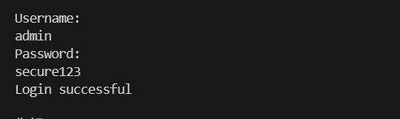
第四版通过配置文件来实现登录
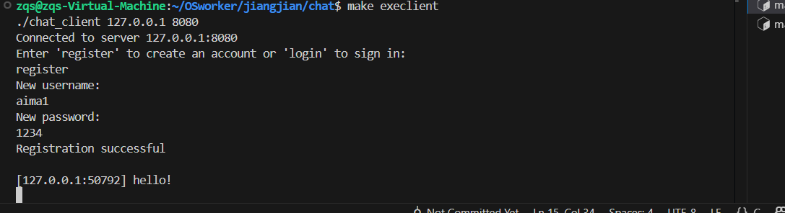
第五版对界面进行了优化显示
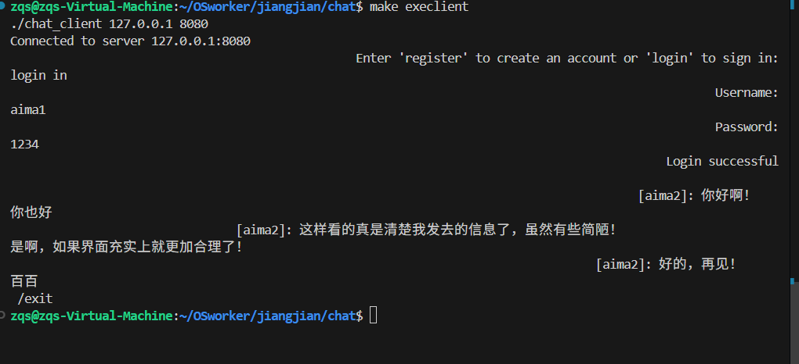

三、实验结果
1. 聊天室程序运行结果：
注册功能展示：
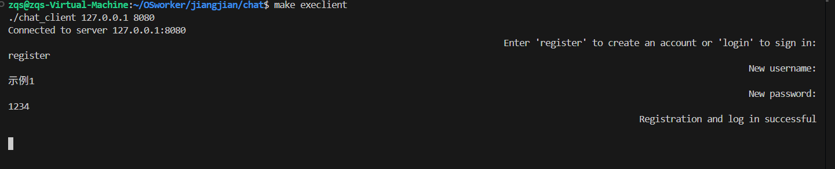

登录功能展示：
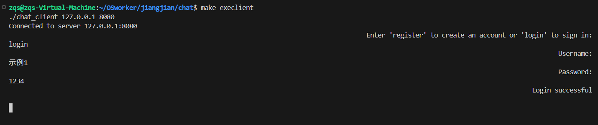

聊天界面展示：
服务器界面：
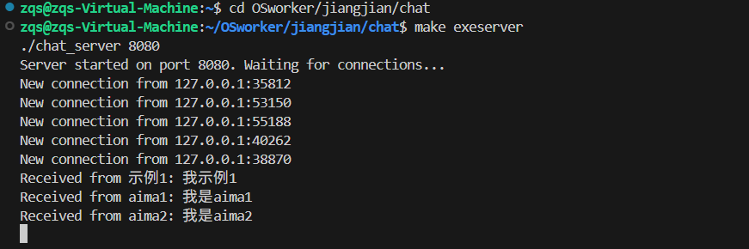

客户端1

客户端2

客户端3

四、总结
实验所完成了的功能、性能；完成的经验、体会、存在的问题等！
本次实验完成的主要功能是：可以实现多客户在线以公屏形式聊天。每位客户可以注册和登录，登录成功之后可以向其他在线用户发送信息并且接收其他用户信息。目前实现在linux平台下实现同一主机多个终端用户之间通信。多人远程在线通信只需要做出相应的公网配置即可。性能方面界面仍待优化，主要功能完善，具体延迟没有计算。
体会：这次实验花费一个周时间完成，原计划借助git通过多次迭代实现功能齐全的大型聊天室，但由于各种原因，最终只呈现了核心功能。下面要继续发展这个项目。
对我而言，我这次最大收获是对项目的迭代经验。一开始完全没有思路，只能是借助大模型生成了一个基本框架，然后开始阅读代码，非常无力。有了框架之后，继续阅读代码，遇见新的知识及时查阅并对代码做好注释，然后对一些细节做修改。再到后面逐步对项目优化提出新的需求，最终打破了自己一开始的恐惧并且期待能够进一步完善项目。

